# Chapitre 1 :

## Question 1 :

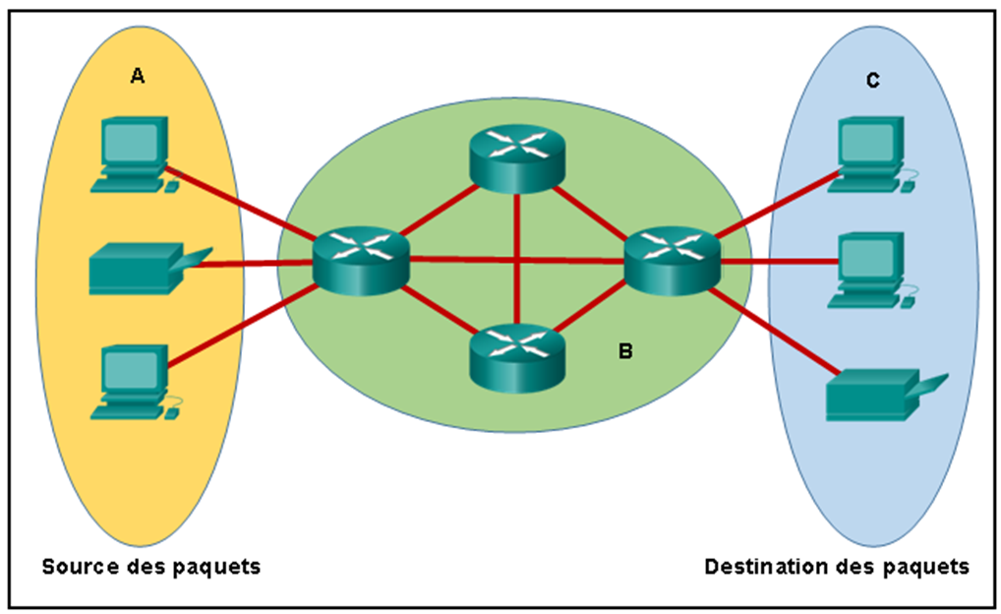

Examinez l'illustration. Quel terme identifie correctement le type de périphérique inclus dans la zone B ?

Intermédiaire

## Question 2

Sur un réseau, trois terminaux sont considérés comme des périphériques finaux. Lesquels ? (Choisissez trois propositions.)

Une caméra de sécurité, un terminal TelePresence, un téléphone VoIP.

## Question 3

Qu’est-ce qu’un WAN ?

Une infrastructure réseau qui fournit un accès à d'autres réseaux dans un vaste périmètre.

## Question 4

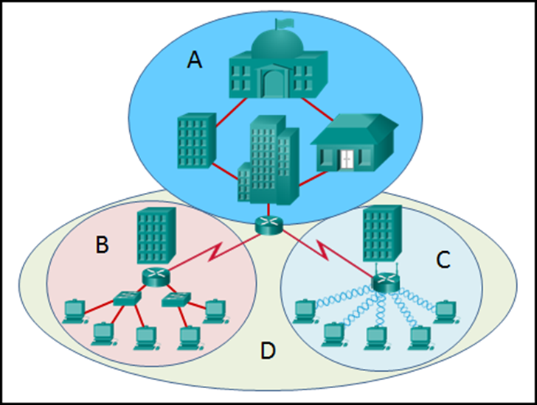

Examinez l'illustration. Associez les réseaux présentés à leur type correspondant. (Les options ne sont pas toutes utilisées.)

Réseau A

MAN

Réseau B

Réseau local

Réseau C

WLAN

Réseau D

WAN

## Question 5

Complétez les zones vides.  
Un **VPN** est une connexion privée de réseaux locaux et de réseaux étendus qui appartient à une entreprise et est conçue pour être uniquement accessible par les membres et les employés de l'entreprise, ou par d'autres personnes munies d'une autorisation.

## Question 6

Reliez chaque type de connectivité Internet à sa description ou caractéristique. (Les options ne sont pas toutes utilisées.)

 Metro Ethernet :

Connexion haut débit d’entreprise en cuivre ou en fibre.

Satellite :

Nécessite une parabole ou une ligne dégagée pour que le service fonctionne.

SDSL :

Service d'entreprise qui fournit les mêmes débits ascendants et descendant que des lignes téléphoniques.

Câble :

Signal transporté sur le même support en fibre ou en cuivre que les signaux télévisés.

Cellulaire :

Accès via le réseau des téléphones cellulaires.

## Question 7

Qu’est-ce qu’un fournisseur de services Internet ?

C’est une organisation qui permet aux individus et aux entreprises de se connecter à Internet.

## Question 8



Quelle proposition décrit une caractéristique d'un réseau convergé ?

Un réseau unique qui fournit des services de voix, de vidéo et de données à divers périphériques.

## Question 9

Une université construit un nouveau dortoir sur son campus. Les ouvriers creusent le sol pour y installer de nouvelles canalisations d'eau. Involontairement, l'un d'eux abîme le câble à fibre optique qui connecte deux des dortoirs existants au data center du campus. Bien que le câble ait été sectionné, les étudiants situés dans les dortoirs n'ont subi qu'une très courte interruption de services réseau. Quelle caractéristique du réseau est mise en évidence ici ?

Tolérance aux pannes.

## Question 10

Quelles sont les caractéristiques d’un réseau extensible ? (Choisissez deux propositions.)

* S’étend sans affecter les utilisateurs existants.
* Adapté aux périphériques modulaires qui permettent une extension.

## Question 11

Comment le BYOD change-t-il la façon dont les entreprises déploient les réseaux ?

Le BYOD permet de définir où et comment les utilisateurs peuvent accéder aux ressources réseau.

## Question 12

Le projet **Arpanet** a permis de lancer le développement de connexions entre les réseaux à l'aide du protocole TCP/IP, qui sont devenues l'actuel Internet.

## Question 13

Dans quel scénario l'utilisation d'un fournisseur d'accès Internet sans fil est-elle recommandée ?

Une ferme dans une zone rurale ne disposant pas d'un accès haut débit filaire.

## Question 14

Pendant une inspection de routine, un technicien a détecté que le logiciel installé sur un ordinateur collectait secrètement des données relatives aux sites Web qui ont été consultés par les utilisateurs de l'ordinateur. Quel type de menace affecte cet ordinateur ?

Logiciel espion.

## Question 15

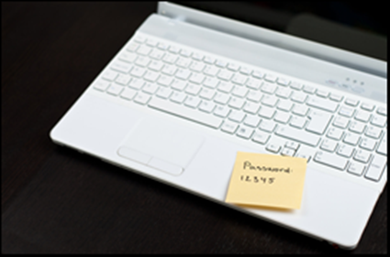

Complétez la zone vide.  
Reportez-vous à l'illustration. Cela est un exemple de menace **interne** pour la sécurité d'une entreprise.

## Question 16

Un employé souhaite accéder au réseau de l'entreprise à distance et de manière la plus sécurisée possible. Quelle caractéristique du réseau lui permettrait d'avoir un accès distant et sécurisé au réseau de l'entreprise ?

VPN.

# Chapitre 2

## Question 1

En quoi SSH est-il différent de Telnet ?

SSH sécurise les sessions à distance grâce au chiffrement des messages et à l'authentification des utilisateurs. Telnet n'est pas sécurisé et envoie les messages en clair.

## Question 2

Complétez la zone vide.  
Le composant du système d'exploitation qui fournit l'interface utilisateur s'appelle le **shell**.

## Question 3

Quelles sont les deux vraies affirmations relatives au mode d’exécution utilisateur ? (Choisissez deux propositions.)

* Seuls certains aspects de la configuration du routeur peuvent être affichés.
* L'invite correspondant à ce mode se termine par le signe >.

## Question 4

Pour gagner du temps, des commandes IOS peuvent être entrées partiellement, puis complétées en appuyant sur une touche ou une combinaison de touches. Laquelle ?

Tabulation.

## Question 5

Quelles fonctions sont fournies aux utilisateurs par l'aide contextuelle de la CLI de Cisco IOS ? (Choisissez deux réponses.)

* Identifier l'option, le mot clé ou l'argument disponible pour la commande entrée.
* Afficher la liste de toutes les commandes disponibles dans le mode actif.

## Question 6

Lorsqu'un nom d'hôte est configuré via la CLI de Cisco IOS, trois règles d'attribution de nom doivent être suivies. Lesquelles ? (Choisissez trois propositions.)

* Le nom doit commencer par une lettre.
* Le nom d'hôte ne doit comporter aucun espace.
* Le nom d'hôte doit comporter moins de 64 caractères.

## Question 7

Quelle commande empêche tous les mots de passe non chiffrés de s'afficher en texte clair dans un fichier de configuration ?

(config)# **service password-encryption**

## Question 8

Les mots de passe peuvent être utilisés pour limiter l'accès à tout ou partie de Cisco IOS. Sélectionnez les modes et interfaces qui peuvent être protégés avec des mots de passe. (Choisissez trois réponses.)

* Mode d’exécution privilégié
* Interface VTY
* Une interface console

## Question 9

Un administrateur vient de modifier l'adresse IP d'une interface sur un périphérique IOS. Que faut-il faire d'autre pour appliquer ces modifications au périphérique ?

Il n'y a rien à faire. Les modifications apportées à la configuration d'un périphérique IOS prennent effet dès que la commande est correctement saisie et la touche Entrée enfoncée.

## Question 10

Pourquoi un technicien doit-il saisir la commande **copy startup-config running-config** ?

Pour copier une configuration existante dans la mémoire vive.

## Question 11

Quel périphérique sert de passerelle pour permettre aux hôtes d'envoyer le trafic vers les réseaux IP distants ?

Routeur local.

## Question 12

Vrai ou Faux ?  
Les terminaux mobiles ne nécessitent pas d'adresse IP pour communiquer sur l'Internet.

FAUX

## Question 13

Un technicien configure un commutateur avec les commandes suivantes :  
  
SwitchA(config)# **interface vlan 1**  
SwitchA(config-if)# **ip address 192.168.1.1 255.255.255.0**  
SwitchA(config-if)# **no shutdown**  
  
Que configure le technicien ?

L’interface SVI.

## Question 14

Un technicien informatique a configuré manuellement une adresse IP sur l'ordinateur d'un nouvel employé. Chaque fois que l'employé tente de se connecter au LAN, il reçoit un message d'erreur indiquant que son adresse IP existe déjà. Que peut faire l'entreprise pour empêcher que cette situation se reproduise ?

Utiliser DHCP pour attribuer automatiquement des adresses

## Question 15

Complétez la zone vide.

Pour tester une connectivité de bout en bout, on utilise la commande **ping**.

## Question 16

Quelles sont les caractéristiques d’un réseau extensible ? (Choisissez deux propositions.)

* Adapté aux périphériques modulaires qui permettent une extension
* S’étend sans affecter les utilisateurs existants

## Question 18

Sur un réseau, trois terminaux sont considérés comme des périphériques finaux. Lesquels ? (Choisissez trois propositions.)

* Un téléphone VoIP
* Une caméra de sécurité
* Un terminal TelePresence

## Question 19

Qu’est-ce qu’un WAN ?

Une infrastructure réseau qui fournit un accès à d'autres réseaux dans un vaste périmètre

## Question 21

Complétez les zones vides.

Un **intranet** est une connexion privée de réseaux locaux et de réseaux étendus qui appartient à une entreprise et est conçue pour être uniquement accessible par les membres et les employés de l'entreprise, ou par d'autres personnes munies d'une autorisation.

## Question 23

Qu’est-ce qu’un fournisseur de services Internet ?

C’est une organisation qui permet aux individus et aux entreprises de se connecter à Internet.

## Question 25

Une université construit un nouveau dortoir sur son campus. Les ouvriers creusent le sol pour y installer de nouvelles canalisations d'eau. Involontairement, l'un d'eux abîme le câble à fibre optique qui connecte deux des dortoirs existants au data center du campus. Bien que le câble ait été sectionné, les étudiants situés dans les dortoirs n'ont subi qu'une très courte interruption de services réseau. Quelle caractéristique du réseau est mise en évidence ici ?

Tolérance aux pannes.

## Question 26

Comment le BYOD change-t-il la façon dont les entreprises déploient les réseaux ?

Le BYOD permet de définir où et comment les utilisateurs peuvent accéder aux ressources réseau.

## Question 28

Dans quel scénario l'utilisation d'un fournisseur d'accès Internet sans fil est-elle recommandée ?

Toute maison dotée de plusieurs périphériques sans fil

## Question 29

Pendant une inspection de routine, un technicien a détecté que le logiciel installé sur un ordinateur collectait secrètement des données relatives aux sites Web qui ont été consultés par les utilisateurs de l'ordinateur. Quel type de menace affecte cet ordinateur ?

Logiciel espion

## Question 31

Un employé souhaite accéder au réseau de l'entreprise à distance et de manière la plus sécurisée possible. Quelle caractéristique du réseau lui permettrait d'avoir un accès distant et sécurisé au réseau de l'entreprise ?

VPN

# Chapitre 3 et 4

## Question 1

Parmi les caractéristiques suivantes, laquelle s'applique à une topologie Hub and Spoke WAN ?

Les sites des filiales sont connectés à un site central via des liaisons point à point.

## Question 2

Un administrateur réseau conçoit une nouvelle infrastructure réseau comprenant à la fois une connectivité filaire et sans fil. Dans quelle situation une connexion sans fil est-elle recommandée ?

Le périphérique d'utilisateur final a besoin de mobilité lors de la connexion au réseau.

## Question 3

Complétez les zones vides.  
Dans les supports en fibre optique, les signaux sont représentés sous forme de modèles **lumière** .

## Question 4

À quoi sert la couche physique du modèle OSI ?

À la transmission de bits sur les supports locaux

## Question 5

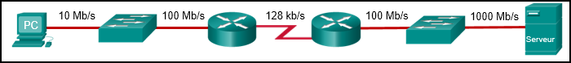

Examinez l'illustration.  Quel est le débit maximal possible entre l'ordinateur et le serveur ?

128 Kbit/s

## Question 6

Parmi les propositions suivantes, laquelle est une description valide du codage d'une trame ?

Il convertit les bits en un code prédéfini afin de fournir un modèle prévisible pour distinguer les bits de données des bits de commande.

## Question 7

Quel type de câble permet de connecter le port série d'une station de travail au port console d'un routeur Cisco ?

Câble inversé

## Question 8

## i280784n1v1.png

Examinez l'illustration. Une extrémité du câble est raccordée comme illustré, et l'autre extrémité selon la norme T568A. Quel type de câble est créé de cette manière ?

Cable droit

## Question 9

Pourquoi privilégier le câblage en fibre optique plutôt que le câblage en cuivre pour relier des bâtiments ? (Choisissez trois réponses.)

* Les longueurs de câble sont supérieures.
* Les perturbations électromagnétiques et radioélectriques sont limitées.
* Il dispose d’un potentiel de bande passante supérieur.

## Question 10

Quelle méthode est utilisée pour gérer l'accès avec gestion des conflits sur un réseau sans fil ?

CSMA/CA

## Question 11

Parmi les propositions suivantes, laquelle est une fonction de la sous-couche de contrôle de liaison logique ?

Identifier le protocole de couche réseau utilisé

## Question 12

Quels facteurs influencent la méthode utilisée pour le contrôle de l'accès aux supports ? (Choisissez deux réponses.)

* Comment la connexion entre les nœuds apparaît à la couche liaison de données.
* Comment les nœuds partagent les supports.

## Question 13

Quelle est la méthode de transmission de données qui permet d'envoyer et de recevoir simultanément des informations ?

Bidirectionnel simultané.

## Question 14

Une équipe spécialisée dans les réseaux compare différentes topologies pour connecter un support partagé. Quelle topologie physique est un exemple de topologie hybride pour un LAN ?

En étoile étendue

## Question 15

Quelle proposition décrit une caractéristique des champs d'en-tête de trame de la couche liaison de données ?

Ils varient selon les protocoles.

## Question 16

Faites correspondre chaque type de champ de trame à sa fonction. (Les options ne sont pas toutes utilisées.)

**Adressage**

Ce champ permet de diriger la trame vers sa destination.

**Détection des erreurs**

Ce champ vérifie si la trame a été endommagée pendant la transmission.

**Type**

Ce champ permet d’identifier le protocole de couche 3 grâce à la procédure LLC.

**Début de trame**

Ce champ indique le début d'une trame.

## Question 17

Quelle option de remise des messages est utilisée lorsque tous les périphériques doivent recevoir le même message simultanément ?

Diffusion

## Question 18

Quel type de message est envoyé à un groupe d’hôtes spécifique ?

Multidiffusion.

## Question 19

Les protocoles utilisés dans la communication réseau pour transmettre des messages sur un réseau définissent trois conditions de transmission précises. Lesquelles ? (Choisissez trois propositions.)

* La taille du message
* Le codage des messages
* Les options de remise du message

## Question 20

Quel est le rôle des protocoles dans les communications de données ?

Fournir les règles requises pour qu'un type de communication spécifique se produise

## Question 21

Quels trois acronymes représentent des organismes de normalisation ? (Choisissez trois propositions.)

* IANA
* IETF
* IEEE

## Question 22

Pourquoi les normes ouvertes sont-elles importantes dans le secteur de la communication de données ?

Elles garantissent l'interopérabilité entre les logiciels et le matériel de différents fournisseurs.

## Question 23

Quelle couche du modèle OSI définit des services pour segmenter, transférer et reconstituer les données de communications entre des périphériques finaux ?

Transport

## Question 24

Quelle couche du modèle de protocole TCP/IP détermine le meilleur chemin sur le réseau ?

Internet

## Question 25

Quel est le terme générique utilisé pour décrire un bloc de données sur n'importe quelle couche d'un modèle de réseau ?

Unité de données de protocole

## Question 26

Quel type de livraison utilisent les adresses de couche liaison de données ?

livraison locale

## Question 27

Quelle adresse logique est utilisée pour la transmission des données à un réseau distant ?

Adresse IP de destination

## Question 28

Si la passerelle par défaut est mal configurée sur l’hôte, quel en est l’impact sur les communications ?

L’hôte peut communiquer avec les hôtes du réseau local, mais n’est pas en mesure de le faire avec ceux des réseaux distants.

## Question 29

Dans quelle couche du modèle OSI, une adresse physique est-elle encapsulée ?

Couche liaison de données

## Question 30

Complétez la zone vide.  
L'adresse MAC d'un ordinateur ne change pas même si ce dernier change de réseau, car l'adresse MAC est physiquement intégrée à la NIC de l’ordinateur.

## Question 31

Quelle option de remise des messages est utilisée lorsque tous les périphériques doivent recevoir le même message simultanément ?

Diffusion

## Question 32

Quel type de message est envoyé à un groupe d’hôtes spécifique ?

multidiffusion

## Question 33

Les protocoles utilisés dans la communication réseau pour transmettre des messages sur un réseau définissent trois conditions de transmission précises. Lesquelles ? (Choisissez trois propositions.)

* Le codage des messages
* Les options de remise du message
* La taille du message

## Question 34

Quel est le rôle des protocoles dans les communications de données ?

Fournir les règles requises pour qu'un type de communication spécifique se produise

## Question 35

Quels trois acronymes représentent des organismes de normalisation ? (Choisissez trois propositions.)

* IEEE
* IANA
* IETF

## Question 36

Pourquoi les normes ouvertes sont-elles importantes dans le secteur de la communication de données ?

Elles garantissent l'interopérabilité entre les logiciels et le matériel de différents fournisseurs.

## Question 37

Quelle couche du modèle OSI définit des services pour segmenter, transférer et reconstituer les données de communications entre des périphériques finaux ?

Transport

## Question 38

Quelle couche du modèle de protocole TCP/IP détermine le meilleur chemin sur le réseau ?

Internet

## Question 39

Quel est le terme générique utilisé pour décrire un bloc de données sur n'importe quelle couche d'un modèle de réseau ?

unité de données de protocole

## Question 40

Quel type de livraison utilisent les adresses de couche liaison de données ?

Livraison locale

## Question 41

Quelle adresse logique est utilisée pour la transmission des données à un réseau distant ?

Adresse IP de destination

## Question 42

Si la passerelle par défaut est mal configurée sur l’hôte, quel en est l’impact sur les communications ?

L’hôte peut communiquer avec les hôtes du réseau local, mais n’est pas en mesure de le faire avec ceux des réseaux distants.

**Vous avez répondu**

## Question 43

Dans quelle couche du modèle OSI, une adresse physique est-elle encapsulée ?

Couche liaison de données

## Question 44

Complétez la zone vide.  
L'adresse MAC d'un ordinateur ne change pas même si ce dernier change de réseau, car l'adresse MAC est physiquement intégrée à la **NIC** de l’ordinateur.

# Chapitre 5

## Question 1

Complétez les zones vides.  
La sous-couche Ethernet **MAC** doit communiquer directement avec la couche physique.

## Question 2

Quelle action effectue un commutateur de couche 2 lorsqu'il reçoit une trame de diffusion de couche 2 ?

Il envoie la trame à tous les ports excepté le port sur lequel la trame a été reçue.

## Question 3

Quelles sont les fonctions ou opérations effectués par la sous-couche MAC ? (Choisissez deux réponses.)

* Elle est responsable du contrôle de l'accès aux supports.
* Elle ajoute un en-tête et un code de fin pour former une unité de données de protocole de couche 2 du modèle OSI.

## Question 4

Complétez la zone vide.  
Le nombre binaire 0000 1010 correspond à **A** en hexadécimal.

## Question 5

Lorsque la configuration d'un commutateur comprend un seuil d'erreur défini par l’utilisateur pour chaque port, à quelle méthode de commutation le commutateur revient-il si le seuil est atteint ?

store-and-forward

## Question 6

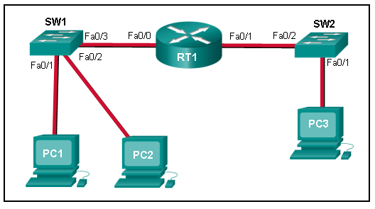

Examinez l'illustration. Le PC1 envoie une requête ARP car il doit envoyer un paquet au PC3. Dans ce scénario, que se passe-t-il ensuite ?

**Vous avez répondu**

Le RT1 envoie une réponse ARP contenant sa propre adresse MAC Fa0/0.

## Question 7

Quel est l'équivalent décimal de la valeur hexadécimale 3F ?

63

## Question 8

Complétez les zones vides avec un nombre.  
La taille minimale d'une trame Ethernet est de **64** octets. Tout élément plus petit est considéré comme une « trame incomplète ».

## Question 9

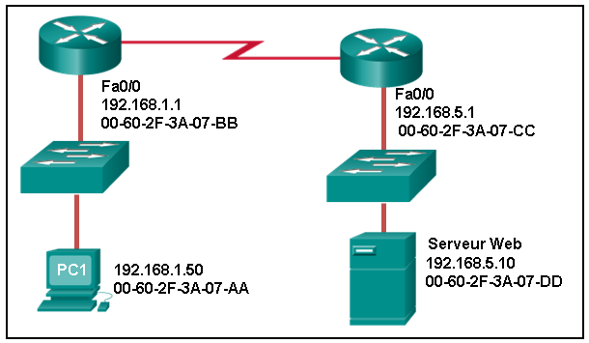

Examinez l'illustration. Quelle est l'adresse MAC de destination de la trame Ethernet quand elle quitte le serveur Web si la destination finale est le PC1 ?

00-60-2F-3A-07-CC

## Question 10

Un commutateur de couche 2 est utilisé pour faire passer les trames entrantes d'un port 1000BASE-T à un port connecté à un réseau 100Base-T. Quelle méthode de mise en mémoire tampon est la plus appropriée pour cette tâche ?

Mise en mémoire tampon partagée

## Question 11

Lorsque la méthode de commutation store-and-forward est utilisée, quelle partie de la trame Ethernet permet de détecter les erreurs ?

La partie CRC dans la queue de bande

## Question 12

À quel type d'adresse correspond 01-00-5E-0A-00-02 ?

Une adresse qui atteint un groupe d'hôtes spécifique

## Question 13

Complétez la zone vide.  
Sur les réseaux Ethernet, l'adresse hexadécimale FF-FF-FF-FF-FF-FF représente l'adresse MAC de diffusion.

## Question 14

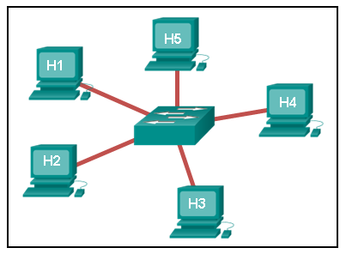

Observez le schéma. H2 a envoyé un message de diffusion à tous les hôtes. Si l'hôte H1 souhaite répondre au message de diffusion, quelle proposition est exacte ?

H1 envoie un message monodiffusion à H2 et le concentrateur le transfère directement à H2.

## Question 15

Quelle est la principale fonction du protocole ARP ?

La résolution d’adresses IPv4 en adresses MAC

# Chapitre 6

## Question 1

Si plusieurs routes sont possibles pour la même destination, la **metric** est utilisée pour déterminer la route à utiliser dans la table de routage.

## Question 2

Quelle adresse IPv4 un hôte peut-il utiliser afin d'envoyer une requête ping pour l'interface de bouclage ?

127.0.0.1

## Question 3

Au cours du processus de démarrage, où le programme bootstrap du routeur recherche-t-il par défaut l'image IOS ?

Dans la mémoire FLASH

## Question 4

Quelle combinaison de touches permet à un utilisateur de quitter le mode de configuration ?

Ctrl + C

## Question 5

Un routeur peut devoir fragmenter un paquet lors de la transmission dudit paquet d'un support à un autre ayant une plus petite **MTU**.

## Question 6

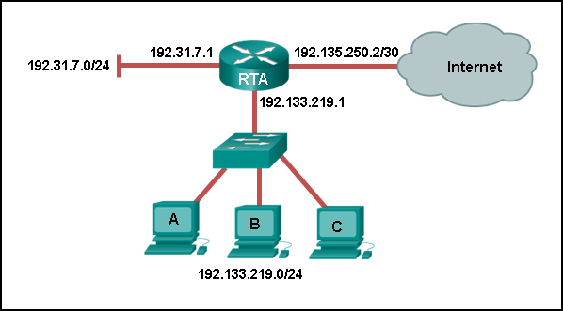

Examinez l'illustration. Selon le réseau illustré, quelle serait l’adresse de la passerelle par défaut pour l’hôte A dans le réseau 192.133.219.0 ?

192.133.219.1

## Question 7

Quelle partie de l’adresse de couche réseau un routeur utilise-t-il pour transférer des paquets ?

La partie réseau

## Question 8

Quelles sont les fonctions fournies par la couche réseau ? (Choisissez deux réponses.)

* Fournir des périphériques finaux dotés d'un identificateur de réseau unique
* Diriger les paquets de données vers les hôtes de destination sur d'autres réseaux

## Question 9

Quelle valeur, qui se trouve dans un champ d'en-tête IPv4, est diminuée par chaque routeur qui reçoit un paquet ?

Time To Live (durée de vie)

## Question 10

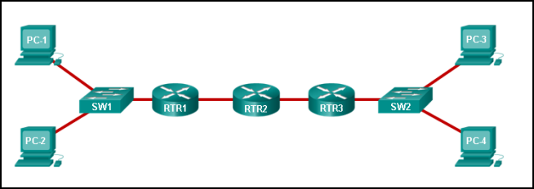

Examinez l'illustration. Complétez les zones vides.  
Un paquet qui quitte le PC-1 doit traverser **3** des sauts pour atteindre le PC-4.

## Question 11

Here is a link to the [PT Activity](https://153226066.netacad.com/assessment_questions/44049190/files/34969822/download?verifier=xkFO68Nq7dfP7KqYRTT2jNIXSF1DD7dGbPMSLa3r&wrap=1).

Ouvrez l'exercice Packet Tracer. Suivez les instructions et répondez à la question.  
Sur chaque routeur, quelles interfaces sont actives et opérationnelles ?

R1 : G0/0 et S0/0/0  
R2 : G0/1 et S0/0/0

## Question 12

Lors du transport des données depuis des applications en temps réel, notamment la lecture audio et vidéo en continu, quel champ de l'en-tête IPv6 peut être utilisé pour informer les routeurs et les commutateurs de conserver le même chemin pour les paquets au sein de la même conversation ?

Étiquetage de flux

## Question 13

Complétez la zone vide.  
L'acronyme **NAT** désigne le processus qui permet à plusieurs périphériques de partager une seule adresse IP routable.

## Question 14

Comment la couche réseau utilise-t-elle la valeur de l'unité de transmission maximale ?

L'unité de transmission maximale est transmise à la couche réseau par la couche liaison de données.

## Question 15

Sur un réseau de production, quel est l'objectif de la configuration d'un commutateur avec une adresse de passerelle par défaut ?

L'adresse de la passerelle par défaut est utilisée pour transférer les paquets provenant du commutateur vers des réseaux distants.

# Chapitre 7

## Question 1

Complétez les zones vides.  
La dernière adresse d'hôte sur le réseau 10.15.25.0/24 est 254.

## Question 2

Un utilisateur qui ne parvient pas à se connecter au serveur de fichiers contacte le centre d'assistance. Le technicien du centre d'assistance demande à l'utilisateur d'exécuter une requête ping sur l'adresse IP de la passerelle par défaut qui est configurée sur la station de travail. À quoi sert cette commande **ping** ?

À déterminer par un test si l'hôte a la capacité d'accéder à d'autres hôtes sur d'autres réseaux

## Question 3

Deux types de périphériques se voient généralement attribuer des adresses IP statiques. Lesquels ? (Choisissez deux propositions.)

* serveurs Web
* imprimantes

## Question 4

La partie réseau de l'adresse 172.16.30.5/16 est **172.16.**

## Question 5

Un périphérique IPv6 envoie un paquet de données avec l'adresse de destination FF02::1. Quelle est la cible de ce paquet ?

Tous les périphériques IPv6 sur la liaison locale ou le réseau local

## Question 6

En dehors de DHCPv6, dans quel autre type d'adressage un routeur fournit-il dynamiquement des informations de configuration IPv6 aux hôtes ?

SLAAC

## Question 7

Complétez la zone vide.  
Le valeur binaire à 8 chiffres du dernier octet de l'adresse IPv4 172.17.10.7 est **00000111**.

## Question 8

Complétez les zones vides.  
Le format compressé le plus court de l'adresse IPv6 2001:0DB8:0000:1470:0000:0000:0000:0200 est **2001:DB8:0:1470::200**.

## Question 9

Associez les adresses IPv6 aux types d'adresse IPv6 correspondants. (Les options ne sont pas toutes utilisées.)

**Vous avez répondu**

**2001:DB8::BAF:3F57:FE94**

Adresse de monodiffusion globale

**Vous avez répondu**

**FF02::1**

Multidiffusion de tous les nœuds

**Vous avez répondu**

**::1**

Envoyer en boucle

**Vous avez répondu**

**FF02::1:FFAE:F85F**

Multidiffusion de nœud sollicité

Autres options de correspondances incorrectes :

## Question 10

Associez les descriptions aux adresses IP correspondantes. (Les options ne sont pas toutes utilisées.)

**Vous avez répondu**

**Adresse link-local**

169.254.1.5

**Vous avez répondu**

**À une adresse publique**

198.133.219.2

**Vous avez répondu**

**Adresse expérimentale**

240.2.6.255

**Vous avez répondu**

**Adresse de bouclage**

127.0.0.1

## Question 11

Associez les descriptions aux composants d'adressage IPv6 correspondants. (Les options ne doivent pas être toutes utilisées.)

**Vous avez répondu**

**Cette partie de l'adresse est utilisée par une entreprise pour identifier les sous-réseaux.**

ID de sous-réseau

**Vous avez répondu**

**Cette partie réseau de l'adresse est attribuée par le fournisseur d'accès Internet.**

Préfixe de routage global

**Vous avez répondu**

**Cette partie de l'adresse est l'équivalent de la partie hôte d'une adresse IPv4.**

ID d'interface

## Question 12

Quelle est la notation de longueur du préfixe pour le masque de sous-réseau 255.255.255.224 ?

/27

## Question 13

Quel type d'adresse IPv6 n'est pas routable et uniquement utilisé pour la communication sur un seul sous-réseau ?

adresse link-local

## Question 14

Quelle technique de migration du réseau encapsule les paquets IPv6 à l'intérieur des paquets IPv4 pour les transporter à travers les infrastructures réseau IPv4 ?

Double pile

# Chapitre 8

## Question 1

Trois méthodes permettent à IPv4 et IPv6 de coexister. Reliez chaque méthode à sa description. (Les options ne sont pas toutes utilisées.)

**Vous avez répondu**

**Les paquets IPv4 et à IPv6 coexistent sur le même réseau.**

Double pile

**Correct !**

**Le paquet IPv6 est transmis à l'intérieur d'un paquet IPv4.**

transmission tunnel

**Les paquets IPv6 sont convertis en paquets IPv4, et inversement.**

de traduction

## Question 2

Un administrateur réseau segmente le réseau 192.168.10.0/24 en sous-réseaux avec des masques /26. Combien de sous-réseaux de taille égale seront créés ?

4

## Question 3

Quels sont deux avantages de la segmentation des réseaux ? (Choisissez deux propositions.)

* Limiter la taille des domaines de diffusion
* Regrouper les périphériques pour améliorer la gestion et la sécurité

## Question 4

Un administrateur souhaite créer quatre sous-réseaux à partir de l'adresse réseau 192.168.1.0/24. Quelle est l'adresse réseau et le masque de sous-réseau du deuxième sous-réseau utilisable ?

Sous-réseau 192.168.1.64  
Masque de sous-réseau 255.255.255.192

## Question 5

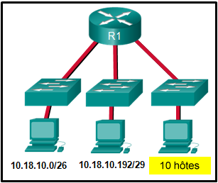

Examinez l'illustration. Quelles deux adresses réseau peuvent être attribuées au réseau accueillant 10 hôtes ? Dans votre réponse, vous devez gaspiller le moins d'adresses possible, ne pas réutiliser des adresses déjà attribuées et rester dans la plage d'adresses 10.18.10.0/24. (Choisissez deux propositions.)

* 10.18.10.208/28
* 10.18.10.224/28

## Question 6

Quelle est l'adresse de sous-réseau pour l'adresse IPv6 2001:D12:AA04:B5::1/64 ?

2001:D12:AA04:B5::/64​

## Question 7

Un administrateur réseau a reçu le préfixe IPv6 2001:DB8::/48 pour la création de sous-réseaux. Supposons que l'administrateur ne crée pas de sous-réseaux dans la partie de l'ID d'interface de l'espace d'adressage, combien de sous-réseaux peut-il créer depuis le préfixe /48 ?

65536

## Question 8

Un ingénieur réseau crée de plus petits sous-réseaux pour le réseau 10.0.240.0/20. Chaque nouveau sous-réseau doit contenir entre 20 hôtes minimum et 30 hôtes maximum. Quel masque de sous-réseau peut répondre à ces exigences ?

255.255.255.224

## Question 9

Que représente l'adresse IP 192.168.1.15/29 ?

Adresse de diffusion

## Question 10

La partie réseau de l'adresse 172.16.30.5/16 est **172.16**.

## Question 11

Trois périphériques sont sur trois sous-réseaux différents. Faites correspondre les adresses réseau et les adresses de diffusion avec les sous-réseaux où se trouvent les périphériques en question. (Les options ne doivent pas être toutes utilisées.)

Périphérique 1 : Adresse IP 192.168.10.77/28, sous-réseau 1

Périphérique 2 : Adresse IP 192.168.10.17/30, sous-réseau 2

Périphérique 3 : Adresse IP 192.168.10.35/29, sous-réseau 3

**Vous avez répondu**

**Numéro réseau du sous-réseau 1**

192.168.10.64

**Vous avez répondu**

**Adresse de diffusion du sous-réseau 1**

192.168.10.79

**Vous avez répondu**

**Numéro réseau du sous-réseau 2**

192.168.10.16

**Vous avez répondu**

**Adresse de diffusion du sous-réseau 2**

192.168.10.19

**Vous avez répondu**

**Numéro réseau du sous-réseau 3**

192.168.10.32

**Vous avez répondu**

**Adresse de diffusion du sous-réseau 3**

192.168.10.39

## Question 12

Une université comporte cinq campus. Dans chacun, des téléphones IP ont été installés. Une plage d'adresses IP a été attribuée à chaque campus. Par exemple, l'un des campus dispose d'adresses IP commençant par 10.1.x.x. Un autre a la plage d'adresses 10.2.x.x. L'université a établi la norme suivante : les téléphones IP se voient attribuer des adresses IP avec le nombre 4X dans le troisième octet. Par exemple, sur l'un des campus, les plages d'adresses utilisées avec les téléphones comprennent 10.1.40.x, 10.1.41.x, 10.1.42.x, etc. Quels deux critères ont été utilisés pour créer ce schéma d'adressage IP ? (Choisissez deux propositions.)

* L’emplacement géographique
* Le type de périphérique

## Question 13

Combien d'adresses d'hôte sont disponibles sur le réseau 192.168.10.128/26 ?

62

## Question 14

Complétez les zones vides.  
La dernière adresse d'hôte sur le réseau 10.15.25.0/24 est **254**.

# Chapitre 9

## Question 1

Quelle fonction de la couche transport sert à garantir l'établissement de sessions ?

La connexion TCP en trois étapes

## Question 2

Quelle couche OSI est chargée de l'établissement d'une session de communication temporaire entre deux applications et de la reconstitution des données dans le bon ordre ?

Transport

## Question 3

À quel type d'application le protocole UDP est-il le mieux adapté ?

Les applications sensibles au temps de propagation

## Question 4

Une application cliente doit mettre fin à une session de communication TCP avec un serveur. Classez les étapes de fermeture de session dans l'ordre chronologique. (Les options ne sont pas toutes utilisées.)

**Vous avez répondu**

**Étape 1**

Le client envoie FIN

**Vous avez répondu**

**Étape 2**

Le serveur envoie ACK

**Vous avez répondu**

**Étape 3**

Le serveur envoie FIN

**Vous avez répondu**

**Étape 4**

Le client envoie ACK

## Question 5

Quelle action est effectuée par un client lors de l'établissement de la communication avec un serveur à l'aide du protocole UDP au niveau de la couche transport ?

Le client sélectionne un numéro de port source aléatoirement.

## Question 6

Quels champs sont utilisés dans un en-tête de segment UDP ? (Choisissez trois réponses.)

* Longueur
* Port source
* Somme de contrôle

## Question 7

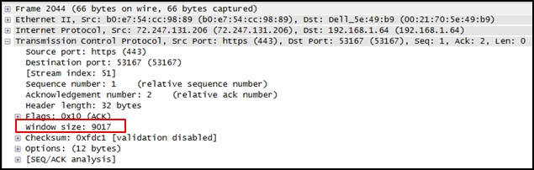

Examinez l'illustration. Que spécifie la valeur de la taille de fenêtre ?

La quantité de données pouvant être transmise avant que la réception d'un accusé de réception ne soit requise

## Question 8

Quels deux services ou protocoles privilégient le protocole UDP pour accélérer la transmission et réduire leur surcharge ? (Choisissez deux propositions.)

* DNS
* VoIP

## Question 9

Quelles sont les trois responsabilités de la couche transport ? (Choisissez trois propositions.)

* Répondre éventuellement aux exigences de fiabilité des applications
* Multiplexer plusieurs flux de communication provenant de nombreux utilisateurs ou applications sur un même réseau
* Identifier les applications et les services sur le client et le serveur qui doit traiter les données transmises

## Question 10

À quoi sert un numéro de port source dans une communication TCP ?

Effectuer le suivi de plusieurs conversations entre les périphériques

## Question 11

Quel est l'un des avantages du protocole UDP par rapport au protocole TCP ?

La communication UDP implique une surcharge moindre.

## Question 12

Quel numéro ou série de numéros représente une interface de connexion ?

192.168.1.1:80

## Question 13

En cas d'encombrement du réseau, la source apprend la perte de segments TCP qui ont été envoyés à la destination. Comment le protocole TCP tente-t-il de résoudre ce problème ?

L'hôte source réduit la quantité de données qu'il va envoyer avant de recevoir l'accusé de réception de l'hôte de destination.

## Question 14

À quoi sert le glissement de fenêtre TCP ?

À demander à une source de réduire la vitesse à laquelle elle transmet les données

# Chapitre 10

## Question 1

Pourquoi DHCP est-il privilégié sur les grands réseaux ?

Il est plus efficace dans la gestion des adresses IP que l'adressage statique.

## Question 2

Un utilisateur tente sans succès d’accéder à l’adresse http://www.cisco.com/. Quelles sont les deux valeurs de configuration à définir sur l’hôte pour autoriser cet accès ? (Choisissez deux propositions.)

* Serveur DNS
* Passerelle par défaut

## Question 3

Quels sont les trois protocoles ou normes utilisés sur la couche application du modèle TCP/IP ? (Choisissez trois propositions.)

* http
* MPEG
* GIF

## Question 4

Quelle commande permet d'interroger manuellement un serveur DNS pour résoudre un nom d'hôte spécifique ?

**nslookup**

## Question 5

Quel protocole permet de transférer des e-mails depuis un serveur de messagerie vers un client de messagerie ?

POP3

## Question 6

Une imprimante laser filaire est connectée à un ordinateur domestique. Elle a été partagée pour que d'autres ordinateurs appartenant au réseau domestique puissent également l'utiliser. Quel est le modèle de réseau suivi ?

Peer-to-peer (P2P)

## Question 7

Quel est l'un des avantages du protocole SMB par rapport au protocole FTP ?

Les clients SMB peuvent établir une connexion à long terme avec le serveur.

## Question 8

Quel type d'information contient un enregistrement DNX MX ?

Le nom de domaine mappé aux serveurs MX

## Question 9

Parmi les propositions suivantes relatives à un réseau client-serveur, laquelle est exacte ?

Le réseau incorpore un serveur dédié.

## Question 10

Vrai ou faux ?  
  
Dans des transactions FTP, un client FTP utilise la méthode pull pour télécharger des fichiers à partir d'un serveur FTP.

Vrai

## Question 11

Quelles couches du modèle OSI fournissent des services réseau similaires à ceux fournis par la couche application du modèle TCP/IP ? (Choisissez trois réponses.)

* Couche session
* Couche application
* Couche présentation

## Question 12

Quel protocole commun est utilisé avec des applications peer-to-peer, telles que WireShare, Bearshare et Shareaza ?

Gnutella

## Question 13

Quelle couche TCP/IP est la plus proche de l'utilisateur final ?

Application

## Question 14

Sur un réseau domestique, quel périphérique est le plus susceptible de fournir un adressage IP dynamique aux clients appartenant au réseau ?

Un routeur domestique

# Chapitre 11

## Question 1

Quel protocole la commande traceroute utilise-t-elle pour envoyer et recevoir des requêtes et des réponses d'écho ?

ICMP

## Question 2

Une petite entreprise dispose d'un seul routeur comme point de sortie vers son FAI. Quelle solution peut être adoptée pour maintenir la connectivité si le routeur lui-même, ou sa connexion au FAI, échoue ?

Disposer d'un second routeur connecté à un autre FAI.

## Question 3

Quelle activité de redimensionnement d'un réseau implique l'identification des topologies logique et physique ?

La documentation du réseau

## Question 4

Quelle proposition relative aux indicateurs Cisco IOS de la requête ping est vraie ?

La lettre U indique qu'un routeur situé sur le chemin et ne possédant pas de route vers l'adresse de destination et que la requête ping n'a pas abouti.

## Question 5

Comment le flux de trafic doit-il être capturé afin de mieux comprendre les modèles de trafic sur un réseau ?

Pendant les périodes de pointe

## Question 6

Associez les types de menace à leurs causes. (Les options ne doivent pas être toutes utilisées.)

**Vous avez répondu**

**Menaces matérielles**

Dommages physiques aux serveurs, routeurs, commutateurs, installations de câblage et aux stations de travail

**Vous avez répondu**

**Menaces environnementales**

Températures ou humidité extrêmes (trop élevées ou trop basses)

**Vous avez répondu**

**Menaces électriques**

Pointes de tension, tension d'alimentation insuffisante (chutes de tension), alimentation non contrôlée (bruit) et coupure totale de l'alimentation

**Vous avez répondu**

**Menaces liées à la maintenance**

Mauvaise manipulation des composants électriques principaux (décharges électrostatiques), absence de pièces de rechange importantes, câblage médiocre et étiquetage incorrect

## Question 7

Complétez la zone vide.   
Les services réseau utilisent un ou des **Protocoles** pour définir un ensemble de règles qui régissent la façon dont les terminaux communiquent et dont les formats de données sont utilisés sur un réseau.

## Question 8

Quel est l'un des outils de sécurité les plus efficaces pour protéger les utilisateurs contre les menaces externes ?

Le pare-feu

## Question 9

Quelle commande bloque les tentatives de connexion sur RouterA pendant 30 secondes si 2 tentatives de connexion sont infructueuses en 10 secondes ?

RouterA(config)#**login block-for 30 attempts 2 within 10**

## Question 10

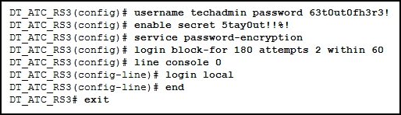

Examinez l'illustration. La configuration de l'illustration est saisie par un administrateur réseau sur un nouveau routeur. Un peu plus tard, un technicien réseau ouvre une session sur le routeur via une connexion à la console. Le technicien tente de se connecter avec techadmin comme nom d'utilisateur et 63t0ut0fh3r3! comme mot de passe. Quel sera le résultat de cette opération ?

Le routeur va afficher l'invite DT_ATC_RS3>.

## Question 11

Sur quelles interfaces ou quels ports la sécurité peut-elle être améliorée en configurant des délais d'attente d'exécution ? (Choisissez deux réponses.)

* Ports de console
* Ports vty

## Question 12

Quel processus échoue si un ordinateur ne peut pas accéder Internet et a reçu l'adresse IP 169.254.142.5 ?

DHCP

## Question 13

Un site Web spécifique semble ne pas répondre sur un ordinateur Windows 7. Quelle commande un technicien peut-il utiliser pour afficher les entrées DNS mises en cache pour cette page Web ?

**ipconfig /displaydns**

## Question 14

Quelle est en pratique la meilleure façon d'atténuer les risques d'attaque de ver ?

Télécharger des mises à jour de sécurité distribuées par le fournisseur du système d'exploitation et appliquer les correctifs à tous les systèmes vulnérables

## Question 15

Quel type de trafic serait très probablement prioritaire sur un réseau ?

Voix

## Question 16

Un technicien réseau étudie la connectivité réseau d'un ordinateur vers un hôte distant dont l'adresse est 10.1.1.5. Quelle commande exécutée depuis un ordinateur Windows affiche la route jusqu'à l'hôte distant ?

**tracert 10.1.1.5**

## Question 17

Un administrateur souhaite sauvegarder un fichier de configuration du routeur sur un périphérique de stockage USB connecté au routeur. Quelle commande l'administrateur doit-il utiliser pour vérifier que le périphérique de stockage USB est reconnu par le routeur ?

**show file systems**